Visiteringsmøder
Før Visiteringsmøde :
Den unge har været interesseret i et højskoleophold og henvender sig til Majoriaq frontpersonale. Den unge modtager en ansøgningsskema med ekstra spørgsmål og folder af højskoleopholdet og folder af ” Hvorfor vælge et højskoleophold” . Heri lægger også en liste over de højskoler, der er godkendte under ordningen.
Den unge udfylder både ansøgningen og de ekstra spørgsmål og afleverer disse til Majoriaq. (hentes i Iserasuaat). Ansøgeren venter derfor at få svar fra Majoriaq, når der har været visiteringsmøde blandt vejlederne.
Målgruppe :
Elever, der har fået endeligt svar, Ja-Nej og ” måske ”ansøgere.
Hent standardbrevene fra www.iserasuaat.gl under PROCEDURE
Ja- ansøgere vil modtage et svar med godkendelse af et højskoleophold . Udover ilægges et brev om at komme til de næste samtaler. Blanket hentes Optagelsebrev og indkaldelsesbrev Højskole.
Nej- ansøgere vil modtage et svar, hvor man giver et afslag på et højskoleophold med begrundelse. Brug B57 blanket fra blanketoversigt.
Måske-elever, hvor man gerne vil have yderligere samtaler med den unge før et egentlig svar fra Centerlederen, med et ja eller nej svar. Ring eventuelt til vedkommende for at få yderligere oplysninger eller igangsætte en samtale mod afklaring. Udover sendes et brev om at indkaldelse af yderligere brev.) Blanket hentes Indkaldelse til 1.samtale
Brug de tomme blanketter fra Standardbreve (I Iserasuaat)

General info om møderne
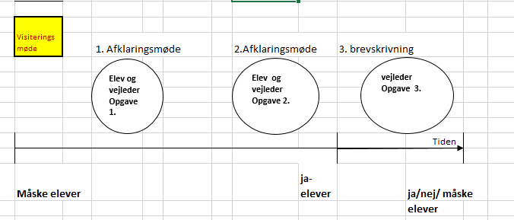

Visiteringsmøde mellem parterne (alt efter den organisation, de lokale Majoriaq er under)
Der er udpejet en koordinator i kommunen, som samler navnelister fra de forskellige lokale centre. De ansatte (der har relation til højskoler) under Majoriaq Centre holder visiteringsmøde(telefonisk) . Der er forud for mødet, lavet en indstilling efter det kommunale budget. Der er lavet en prioriteringsliste af ansøgte ” mulige” højskoleelever som godkendes/ og der vil være ansøgere som bliver tildelt ” måske elever”
Der indkaldes til de navne, som står som måske-elever.
- afklaringsmøde
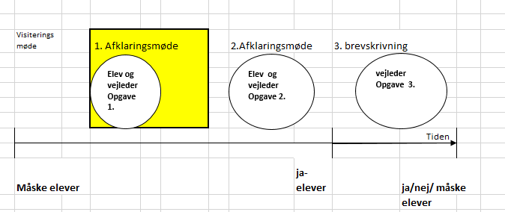
”Måske- eleven kommer til 1. afklaringsmøde
Udfra begrundelse hvorfor man står som ” mulig højskoleelev” skal uddybes.
Spørg ind til:
- Det kan være fra den ansøgningsskema med ekstra spørgsmål, der spørges ind til. Kan hentes fra standardbreve under Bilag til Højskoleansøgning spørgsmålsrækker.
En lejebolig, du kommer til at forlade? Hvordan skal den betales, medens du er på højskolen? Nogle mindre børn, der skal undvære forældre. Hvem skal passe børnene og andre spørgsmål, der har med børn? Din fremtid, når du kommer tilbage. Hvad vil du derefter? Der kan være uddybende spørgsmål om handikap, medicin eller mad(allergi) eller misbrugsproblemer? Hvordan vil du håndtere disse under opholdet? Eller brug ” forventningsliste for højskolelev ”fra Iserasuaat?
Disse værktøjer gennemgås A.” Sproglig paratviden” og B. ” mental parathed ”.

Lektier til næste 2. afklaringsmøde:
Mini ordbogen gives til ”mulig-elev”. Hvordan vil du bruge den under højskoleopholdet? Skal tage materialet med til 2. afklaringsmøde.
Mental paratheds spørgsmålene gives til ”mulig-elev”. Kikke på det inden 2. afklaringsmøde. Må gerne allerede svare hjemmefra, så man kun lægger svarene i svarark og man snakker om resultatet ved mødet.
Der må gerne gå 1-2 uger mellem 1 og 2 afklaringsmøde eller kortere tid. Når ” Mulig-elev” er gået, vurderer vejlederen omkring svarene fra 1.afklaringsmøde. Er det realistisk, omkring at leje sin bolig, medens man er på højskolen, ikke at have sine børn i længere tid? Hvad hvis der bliver sygdom under vejs? Misbrugsproblemer, som er nultolerance? Vurdering om ”mulig-elev” vil ændre på sine værdier under opholdet? Hver spørgsmål udelukker ikke et højskoleophold. Hvis der er mange bekymringstræk, skal man som vejleder snakke med sin Centerleder og evt. træffe andre valg.

- Afklaringsmøde
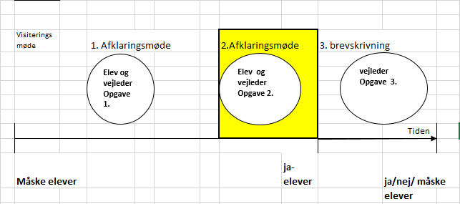
Gennemgå hjemmearbejdet sammen med eleven:
Hvordan vil du bruge ” Mini ordbogen ” i Danmark? Vejleder laver notater til senere brug.
Svarark til Mental paratviden. Vejleder og ” mulig-elev” hjælper hinanden med at farvelægge svarene og man snakker om resultatet.
Vejleder laver sin vurdering af 1. og 2. afklaringsmøde og snakker med sin centerleder om helhedsindtrykket at møderne med ” mulig-elev”.
Der træffes nu et valg: ” Mulig elev 2 til optaget elev eller ”mulig” elev til at modtage et afslag.
- Brevskrivning
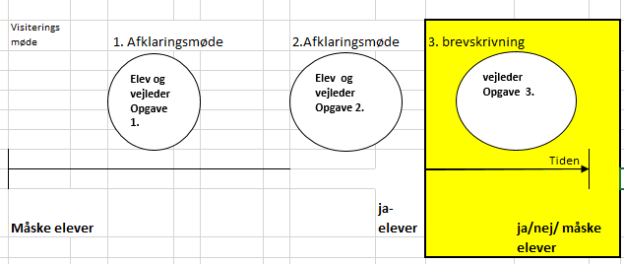
Brug standardbrevene til at skrive afslag eller optagede breve fra www.iserasuaat.gl
Afslagsbreve med begrundelse
Optaget brev
Se i øvrigt A.30.1 i Arbejdsbeskrivelserne Højskole i Danmark . Vurdering og beslutning om forespørgsler på højskoleophold.

